

i 幸 福 日 记
时 间：2020.6.28 地 点: 木棉树班 记 录:飞雪
- 晨间活动：
清晨，天空淅淅沥沥地下起了中雨，微风轻轻的吹着，带来了丝丝凉意。今天的晨间活动是室内区角，大家有的玩积木，有的玩折纸，有的玩拼图......在轻快的音乐中，孩子们乐此不疲的玩着，美好的一天开始了。
二、生活礼仪：
到了用餐时间了，飞雪妈妈请小朋友双手合十，一起来认识今天的营养早餐是：瓠子炒蛋、爆炒南瓜丝、鲜榨豆浆、金银卷；营养午餐是：芙蓉鸡片、芹菜炒豆干、清火猪肝汤、二米饭；加点是：西瓜、蒸玉米；营养晚餐是：三杯杏鲍菇、葱油卷、小米粥。小值日生黄涌源、丁雪洋、王胤涵餐后主动负责整理好桌面隔餐板、整理桌面卫生、摆放桌椅板凳，飞雪妈妈给你们点赞哟！
三、自主探索：
美味营养的早餐结束了，飞雪妈妈带领小朋友们进行了古诗大比拼，小朋友们跟着飞雪妈妈念古诗，比一比谁背诵的最快。获得冠军的是李瑾依，杜昊轩、王胤涵背诵的也不错，同样获得了奖励！比赛结束，宝贝们休息片刻并及时补充好水分，开始进行我们的幸福体验诗歌课程《鸟儿等着晒太阳》。飞雪妈妈问大家喜欢晒太阳吗？晒太阳是什么感受？杜昊轩说晒太阳时很舒服，暖暖的，还可以补钙。小朋友想知道还有谁想晒太阳吗？它是怎么晒太阳的？通过欣赏视频；闫梓宸发现小鸟也想要晒太阳，它是展开翅膀来晒太阳的。在诗歌学习环节，小朋友们积极发挥想象力，为诗歌配上相应的动作，大家边做动作边吟诵诗歌。在诗歌学习中，我们还认识了两个词语“羽毛”、“露水”，小朋友晚上回家记得及时复习哦！
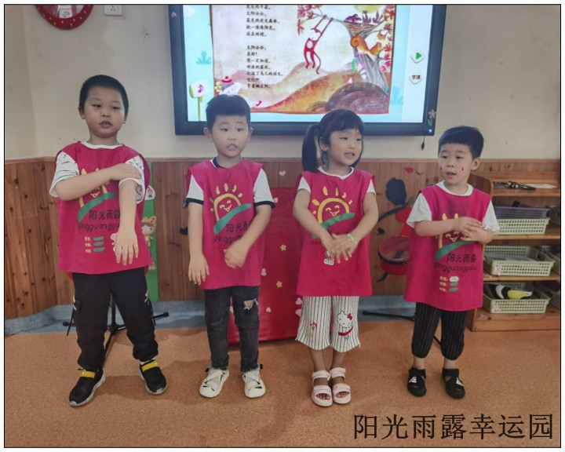
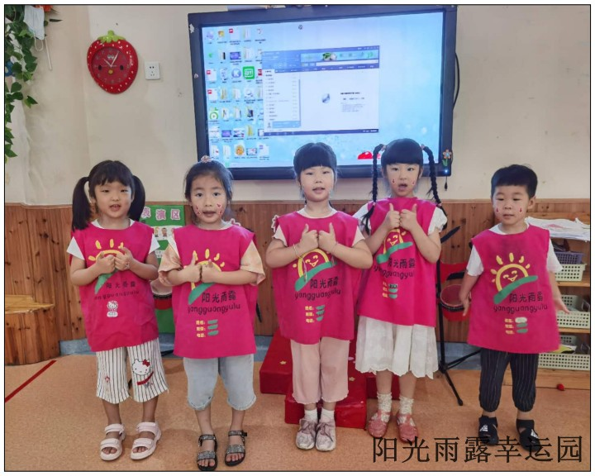
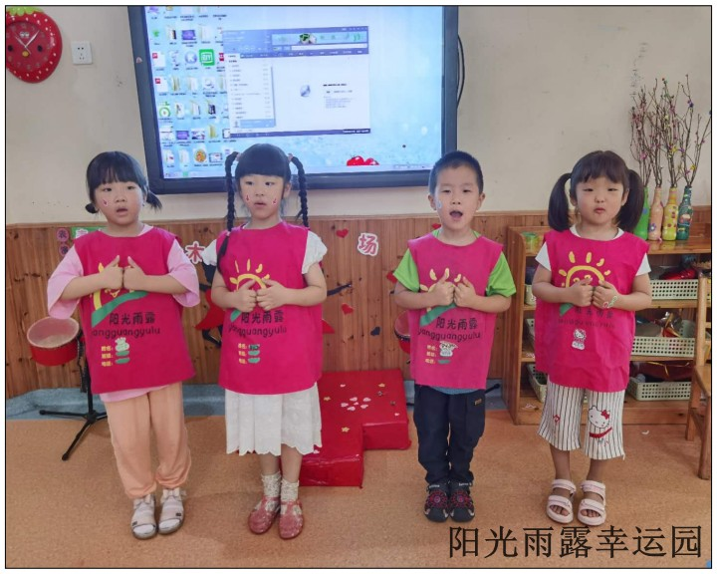
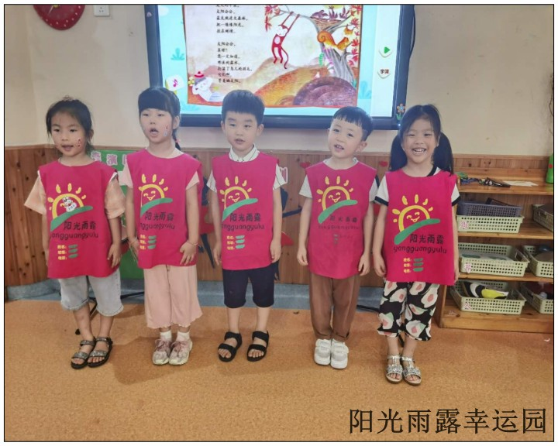

四、风采展示：
接下来才艺展示环节了，今天的才艺展示主题是绕口令。欢迎小明星隆重登场，今天的主持人是王胤涵，宝贝落落大方的走上舞台，声音洪亮、主持词非常流畅，大家都很喜欢这个主持人哦。他给大家表演的绕口令是《树上卧只猴》，宝贝声音洪亮，背诵熟练，表演的很精彩；小明星丁雪洋宝贝表演的是《捉兔》，宝贝发音清晰，背诵熟练，如果声音再洪亮一些会更棒；黄涌源宝贝给大家表演的是《老虎和白兔》，宝贝声音洪亮，背诵完整。棒棒哒；吴浩铭宝贝给大家表演的是《荷花和蛤蟆》宝贝发音清晰，如果再熟练一些会更棒；夏梓勋宝贝没有准备绕口令，但他送给大家一首古诗是《悯农一》，宝贝声音洪亮，表情生动，背诵熟练。棒棒哒！今天小明星的才艺表演太精彩了，让我们一起期待明天小明星带来更精彩的才艺表演！
五、家园共育：
1、本周才艺展示主题是绕口令，请周一才艺展示的小明星程明泽、胡艺馨、史一诺、姚泊旭、徐子杰，请家长引导宝贝在家提前做好准备。

